HỆ THỐNG BÀI TẬP TRẮC NGHIỆM
ĐẠI SỐ LỚP 10-CHƯƠNG II

CHỦ ĐỀ . HÀM SÔ - HÀM SỐ BẬC 1 - HÀM SỐ BẬC 2

Loại . ĐẠI CƯƠNG VỀ HÀM SỐ

- Điểm nào sau đây thuộc đồ thị hàm số ?
A.. B.. C.. D..
- Cho hàm số: . Trong các điểm sau đây, điểm nào thuộc đồ thị hàm số:
A.. B.. C.. D..
- Cho hàm số . Tính , ta được kết quả:
A.. B.. C.. D..
- Tập xác định của hàm số là
A.. B.. C.. D..
- Tập xác định của hàm số là:
A.. B.. C.. D..
- Hàm số xác định trên khi:
A.. B.. C.hoặc . D. hoặc .
- Tập xác định của hàm số: là tập hợp nào sau đây?
A.. B.. C.. D..
- Tập hợp nào sau đây là tập xác định của hàm số:
A.. B.. C.. D..
- Cho hàm số: . Tập xác định của hàm số là:
A.. B..
C.. D. và .
- Cho hai hàm số và cùng đồng biến trên khoảng . Có thể kết luận gì về chiều biến thiên của hàm số trên khoảng ?
A.Đồng biến. B.Nghịch biến. C.Không đổi. D.Không kết luận đượC.
- Trong các hàm số sau, hàm số nào tăng trên khoảng ?
A.. B.. C.. D..
- Trong các hàm số sau đây: , , có bao nhiêu hàm số chẵn?
A.0. B.1. C.2. D.3.
- Hàm số nào sau đây là hàm số lẻ?
A.. B.. C.. D..

- Xét tính chẵn, lẻ của hai hàm số , .
A. là hàm số chẵn, là hàm số chẵn.
B.là hàm số lẻ, là hàm số chẵn.
C.là hàm số lẻ, là hàm số lẻ.
D.là hàm số chẵn, là hàm số lẻ.
- Xét tính chất chẵn lẻ của hàm số . Trong các mệnh đề sau, tìm mệnh đề đúng?
A. là hàm số chẵn. B. là hàm số lẻ.
C. là hàm số không có tính chẵn lẻ. D. là hàm số vừa chẵn vừa lẻ.
- Cho hàm số. Trong các mệnh đề sau, mệnh đề nào đúng?
A. là hàm số chẵn. B. là hàm số lẻ.
C. là hàm số không có tính chẵn lẻ. D. là hàm số vừa chẵn vừa lẻ.
- Trong các hàm số sau, hàm số nào không phải là hàm số lẻ?
A.. B.. C.. D..
- Trong các hàm số sau, hàm số nào không phải là hàm số chẵn?
A.. B..
C.. D..
- Cho hàm số: . Trong các điểm sau đây điểm nào thuộc đồ thị của hàm số ?
A. B. C. D.
- Cho hàm số: Tìm để
A. B. hay C. D..
- Cho hàm số: Kết quả nào sau đây đúng?
A. B. không xác định;
C.; không xác định. D.Tất cả các câu trên đều đúng.
- Tập xác định của hàm số là:
A. B. C. D.
- Tập xác định của hàm số là:
A. B..
C. D.
- Tập xác định của hàm số là:
A. B..
C. D.
- Tập hợp nào sau đây là tập xác định của hàm số: ?
A. B. C. D.
- Hàm số có tập xác định là:
A. B.
C. D.
- Cho hàm số:. Tập xác định của hàm số là tập hợp nào sau đây?
A.. B..
C.. D..
- Hàm số có tập xác định là :
A.. B..
C.. D..
- Tập xác định của hàm số là
A.. B.. C.. D.
- Tập xác định của hàm số là
A.. B.. C.. D..
- Hàm số có tập xác định là:
A.. B..
C.. D..
- Tập xác định của hàm số là tập hợp nào sau đây?
A. B. C. D.
- Tập xác định của hàm số là
A.. B..
C.. D..
- Cho hàm số. Trong các mệnh đề sau, mệnh đề nào đúng?
A. là hàm số chẵn. B. là hàm số lẻ.
C.là hàm số không có tính chẵn lẻ. D. là hàm số vừa chẵn vừa lẻ.
- Cho hai hàm số và . Khi đó
A. và cùng lẻ. B.lẻ, chẵn.
C.chẵn, lẻ. D. lẻ, không chẵn không lẻ.
- Cho hai hàm số và. Khi đó:
A. và cùng chẵn. B. và cùng lẻ.
C.chẵn, lẻ. D. lẻ, chẵn.
- Cho hai hàm số và . Khi đó:
A. và đều là hàm lẻ. B. và đều là hàm chẵn.
C. lẻ, chẵn. D. chẵn, lẻ.
- Trong các hàm số sau, hàm số nào không phải là hàm số chẵn.
A.. B.. C.. D..
- Trong các hàm số sau, hàm số nào tăng trên khoảng ?
A.. B.. C.. D..
- Câu nào sau đây đúng?
A.Hàm số đồng biến khi và nghịch biến khi .
B.Hàm số đồng biến khi và nghịch biến khi.
C. Với mọi , hàm số nghịch biến khi .
D. Hàm số đồng biến khi và nghịch biến khi .
- Xét sự biến thiên của hàm số . Mệnh đề nào sau đây đúng?
A. Hàm số đồng biến trên , nghịch biến trên .
B.Hàm số đồng biến trên , nghịch biến trên .
C.Hàm số đồng biến trên , nghịch biến trên .
D.Hàm số nghịch biến trên.
- Cho hàm số . Khi đó:
A. tăng trên khoảng và giảm trên khoảng .
B. tăng trên hai khoảng và .
C. giảm trên khoảng và giảm trên khoảng .
D. giảm trên hai khoảng và .
- Xét sự biến thiên của hàm số . Chọn khẳng định đúng.
A. Hàm số nghịch biến trên từng khoảng xác định của nó.
B.Hàm số đồng biến trên từng khoảng xác định của nó.
C. Hàm số đồng biến trên , nghịch biến trên .
D.Hàm số đồng biến trên .
- Cho hàm số . Kết quả nào sau đây đúng?
A.. B..
C.; không xác định. D..
- Cho hàm số:. Giá trị là
A.. B..
C.. D..
- Cho hàm số: . Tập nào sau đây là tập xác định của hàm số?
A.. B.. C.. D.\{3}.
- Hàm số có tập xác định là
A. . B.. C.. D..
- Hàm số có tập xác định là:
A.. B.. C.. D..
- Xét tính chẵn lẻ của hàm số:. Trong các mệnh đề sau, tìm mệnh đề đúng?
A.là hàm số chẵn. B. là hàm số lẻ.
C. là hàm số không có tính chẵn lẻ. D. là hàm số vừa chẵn vừa lẻ.
- Cho hai hàm số: và. Khi đó
A.và đều là hàm số lẻ. B.và đều là hàm số chẵn.
C.lẻ, chẵn. D.chẵn, lẻ.

Loại . HÀM SỐ BẬC NHẤT

- Giá trị nào của thì hàm số nghịch biến trên tập xác định của hàm số.
A. . B. . C. . D. .
- Cho hàm số. Mệnh đề nào sau đây là đúng?
A. Hàm số đồng biến khi . B. Hàm số đồng biến khi .
C. Hàm số đồng biến khi . D. Hàm số đồng biến khi .
- Đồ thị của hàm số là hình nào?
A. . B. .
x
y
O
2
4
x
y
O
2
–4
C. . D. .
x
y
O
4
–2
x
y
O
–4
–2

- Hình vẽ sau đây là đồ thị của hàm số nào ?
.
x
y
O
1
–2
A. . B. . C. . D. .
- Hình vẽ sau đây là đồ thị của hàm số nào?
x
y
1
1
–1
A. . B. . C. . D. .
- Hình vẽ sau đây là đồ thị của hàm số nào?
x
y
1
–1
O
A. B. C. với . D. với .
- Với giá trị nào của và thì đồ thị hàm số đi qua các điểm ,
A. và . B. và . C. và . D. và .
- Phương trình đường thẳng đi qua hai điểm và là:
A. . B. . C. . D. .
- Cho hàm số . Trên đồ thị của hàm số lấy hai điểm và hoành độ lần lượt là và . Phương trình đường thẳng là
A. . B. . C. . D. .
- Đồ thị hàm số cắt trục hoành tại điểm và đi qua điểm với các giá trị là
A. ; . B. ; .
C. ; . D. ; .
- Không vẽ đồ thị, hãy cho biết cặp đường thẳng nào sau đây cắt nhau?
A. và . B. và .
C. và . D. và .
- Cho hai đường thẳng và . Mệnh đề nào sau đây đúng?
A. và trùng nhau. B. và cắt nhau và không vuông góc.
C. và song song với nhau. D. và vuông góc.
- Tọa độ giao điểm của hai đường thẳng và là
A. . B. . C. . D. .
- Các đường thẳng ; ; đồng quy với giá trị của là
A. . B. . C. . D. .
- Một hàm số bậc nhất , có và . Hàm số đó là
A. . B. C. D. .
- Cho hàm số . Giá trị của để là
A. . B. . C. hoặc . D. .
- Với những giá trị nào của thì hàm số đồng biến trên ?
A. . B. . C. . D. .
- Cho hàm số . Với giá trị nào của thì hàm số đồng biến trên ? nghịch biến trên ?
A. Với thì hàm số đồng biến trên , thì hàm số nghịch biến trên .
B. Với thì hàm số đồng biến trên , thì hàm số nghịch biến trên .
C. Với thì hàm số đồng biến trên , thì hàm số nghịch biến trên .
D. Với thì hàm số đồng biến trên , thì hàm số nghịch biến trên .
- Đồ thị của hàm số đi qua các điểm , . Giá trị của là:
A. ; . B. ; . C. ; . D. ; .
- Phương trình đường thẳng đi qua hai điểm: , là:
A. . B. . C. . D. .
- Phương trình đường thẳng đi qua hai điểm: , là:
A. . B. . C. . D. .
- Trong mặt phẳng tọa độ cho đường thẳng có phương trình . Tìm để đường thẳng đi qua gốc tọa độ:
A. B.
C. D. hoặc .
- Phương trình đường thẳng đi qua giao điểm 2 đường thẳng , và song song với đường thẳng là
A. . B. .
C. . D. .
- Cho hai đường thẳng và lần lượt có phương trình: , . Khi thì và
A. song song nhau. B. cắt nhau tại một điểm.
C. vuông góc nhau. D. trùng nhau.
- Phương trình đường thẳng đi qua điểm và song song với trục là:
A. . B. . C. . D. .
- Hàm số bằng hàm số nào sau đây?
A. . B. .
C. . D. .
- Hàm số được viết lại là
A. . B. .
C. . D. .
- Hàm số được viết lại là:
A. . B. .
C. . D. .
- Cho hàm số . Bảng biến thiên nào sau đây là bảng biến thiên của hàm số đã cho
A. |  |  |  |  |  |  |  | B.

C. |  |  |  |  |  |  |  | D.

- Hàm số có bảng biến thiên nào sau đây?
A. |  |  |  |  |  |  |  | B.

C. |  |  |  |  |  |  |  | D.

- Đồ thị sau đây biểu diễn hàm số nào?
A. . B. . C. . D. .
- Đồ thị sau đây biểu diễn hàm số nào?
A. . B. . C. . D. .
- Đồ thị sau đây biểu diễn hàm số nào?
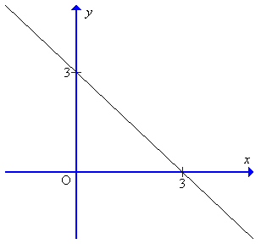
A. . B. . C. . D. .
- Hàm số có đồ thị
A. 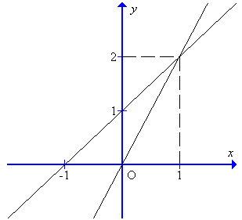 B. 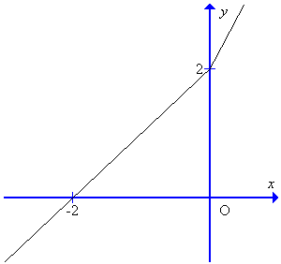
C. 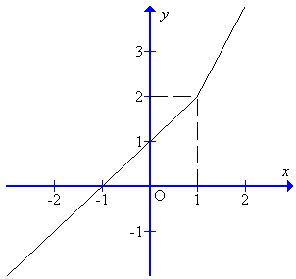 D. 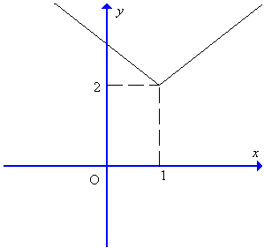

- Đồ thị sau đây biểu diễn hàm số nào?
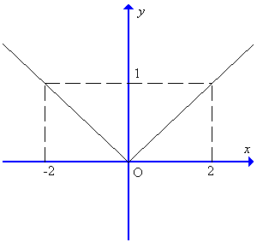
A. . B. . C. . D. .
- Đồ thị sau đây biểu diễn hàm số nào?
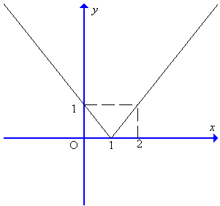
A. . B. . C. . D. .
- Hàm số có đồ thị nào trong các đồ thị sau đây?
A. 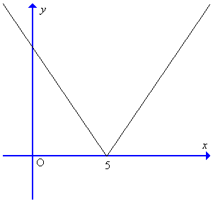 B. 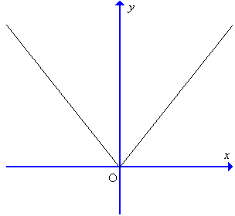
C. 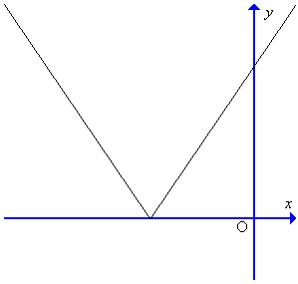 D. 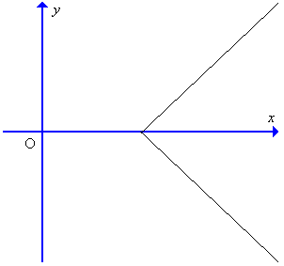
- Hàm số có đồ thị là
A. 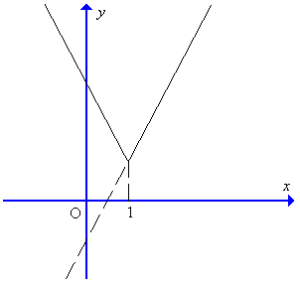 B. 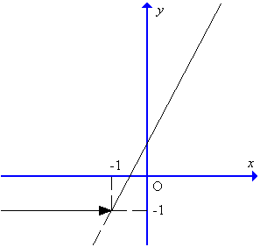
C. 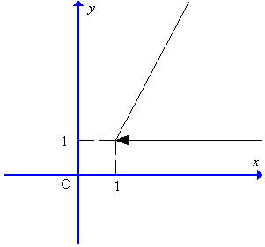 D. 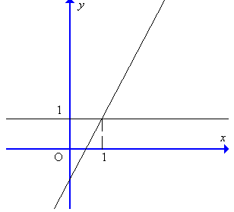
- Xác định để hai đường thẳng sau cắt nhau tại một điểm trên trục hoành: ; . Giá trị là:
A. . B. . C. . D. .
- Xét ba đường thẳng sau: ; ; .
A. Ba đường thẳng đồng qui.
B. Ba đường thẳng giao nhau tại ba điểm phân biệt.
C. Hai đường thẳng song song, đường thẳng còn lại vuông góc với hai đường thẳng song song đó.
D. Ba đường thẳng song song nhau.
- Biết đồ thị hàm số cắt trục hoành tại điểm có hoành độ bằng . Giá trị của là:
A. . B. . C. . D. .
- Cho hàm số có đồ thị là đường thẳng . Đường thẳng tạo với hai trục tọa độ một tam giác có diện tích bằng:
A. . B. 1 C. 2 D. .
- Cho hàm số có đồ thị là đường thẳng . Đường thẳng tạo với hai trục tọa độ một tam giác có diện tích bằng:
A. . B. . C. . D. .
- Tìm m để đồ thị hàm số đi qua điểm
A. . B. . C. . D. .
- Xác định đường thẳng, biết hệ số góc bằng và đường thẳng qua
A. . B. . C. . D. .
- Cho hàm số có đồ thị là đường thẳng . Khẳng định nào sau đây là khẳng định sai?
A. Hàm số đồng biến trên . B. cắt trục hoành tại điểm .
C. cắt trục tung tại điểm . D. Hệ số góc của bằng 2.
- Cho hàm số có đồ thị là hình bên. Giá trị của a và b là:
A. và . B. và .
C. và . D. và .

- Trong các hàm số sau, hàm số nào nghịch biến trên
A. . B. . C. . D. .
- Xác định hàm số , biết đồ thị hàm số đi qua hai điểm và
A. . B. . C. . D. .

- Hàm số có đồ thị là hình nào trong bốn hình sau:
Hình 1 | Hình 2 | Hình 3 | Hình 4
A. Hình 1. B. Hình 2. C. Hình 3. D. Hình 4.

Loại . HÀM SỐ BẬC HAI
- Tung độ đỉnh của parabol là
A. . B. . C. . D. .
- Hàm số nào sau đây có giá trị nhỏ nhất tại ?
A. . B. . C. . D. .
- Cho hàm số . Mệnh đề nào sau đây là đúng?
A. giảm trên . B. giảm trên .
C. tăng trên . D. tăng trên .
- Hàm số nào sau đây nghịch biến trong khoảng ?
A. . B. . C. . D. .
- Cho hàm số: . Trong các mệnh đề sau, tìm mệnh đề đúng?
A. tăng trên . B. giảm trên .
C. Đồ thị của có đỉnh . D. tăng trên .
- Bảng biến thiên của hàm số là bảng nào sau đây?
A. . B. .
+∞
–∞
–∞
–∞
1
2
+∞
–∞
+∞
+∞
1
2
C. . D. .
+∞
–∞
–∞
–∞
3
1
+∞
–∞
+∞
+∞
3
1
- Hình vẽ bên là đồ thị của hàm số nào?
1
–1
A. . B. . C. . D. .
- Hình vẽ bên là đồ thị của hàm số nào?
1
–1
A. . B. . C. . D. .
- Parabol đi qua hai điểm và có phương trình là:
A. . B. . C. . D. .
- Parabol đi qua và có đỉnh có phương trình là:
A. . B. .
C. . D. .
- Parabol đạt cực tiểu bằng tại và đi qua có phương trình là:
A. . B. . C. . D. .
- Parabol đi qua ,,có phương trình là:
A. . B. . C. . D. .
- Cho : và . Để ngắn nhất thì:
A. . B. . C. . D. .
- Giao điểm của parabol : với trục hoành:
A. ; . B. . C. ;. D. .
- Giao điểm của parabol (P): với đường thẳng là:
A. ; . B. ;. C. ;. D. ;.
- Giá trị nào của thì đồ thị hàm số cắt trục hoành tại hai điểm phân biệt?
A. . B. . C. . D. .
- Khi tịnh tiến parabol sang trái 3 đơn vị, ta được đồ thị của hàm số:
A. . B. C. . D. .
- Cho hàm số . Đồ thị hàm số này có thể được suy ra từ đồ thị hàm số bằng cách
A. Tịnh tiến parabol sang trái đơn vị, rồi lên trên đơn vị.
B. Tịnh tiến parabol sang phải đơn vị, rồi lên trên đơn vị.
C. Tịnh tiến parabol sang trái đơn vị, rồi xuống dưới đơn vị.
D. Tịnh tiến parabol sang phải đơn vị, rồi xuống dưới đơn vị.
- Nếu hàm số có và thì đồ thị của nó có dạng:
A. B. C. D.
x
y
O
x
y
O
x
y
O
x
y
O
- Nếu hàm số có đồ thị như sau thì dấu các hệ số của nó là:
x
y
O
A. B.
C. D.
- Cho phương trình: . Với giá trị nào của và thì phương trình đã cho là đường thẳng song song với trục ?
A. B.
C. D.
- Cho hàm số f . Khi đó:
A. tăng trên khoảng và giảm trên khoảng .
B. giảm trên khoảng và tăng trên khoảng .
C. luôn tăng.
D. luôn giảm.
- Cho hàm số . Trong các mệnh đề sau đây, tìm mệnh đề đúng?
A. tăng trên khoảng . B. giảm trên khoảng
C. Đồ thị của có đỉnh D. tăng trên khoảng
- Hàm số . Khi đó:
A. Hàm số đồng biến trên và nghịch biến trên
B. Hàm số nghịch biến trên và đồng biến trên
C. Hàm số đồng biến trên và nghịch biến trên
D. Hàm số nghịch biến trên và đồng biến trên
- Cho hàm số . Khi đó:
A. Hàm số tăng trên khoảng B. Hàm số giảm trên khoảng
C. Hàm số tăng trên khoảng D. Hàm số giảm trên khoảng
- Cho hàm số . Trong các mệnh đề sau mệnh đề nào đúng?
A. Hàm số luôn luôn tăng.
B. Hàm số luôn luôn giảm.
C. Hàm số giảm trên khoảng và tăng trên khoảng
D. Hàm số tăng trên khoảng và giảm trên khoảng
- Cho hàm số . Trong các mệnh đề sau mệnh đề nào sai?
A. giảm trên khoảng B. tăng trên khoảng
C. giảm trên khoảng D. tăng trên khoảng.
- Cho parabol . Khẳng định đúng nhất trong các khẳng định sau là:
A. có đỉnh B. có trục đối xứng
C. cắt trục tung tại điểm D. Cả , đều đúng.
- Đường thẳng nào trong các đường thẳng sau đây là trục đối xứng của parabol ?
A. . B. . C. . D. .
- Đỉnh của parabol nằm trên đường thẳng nếu bằng
A. 2. B. . C. . D. .
- Parabol
A. Có đỉnh. B. Có đỉnh.
C. Có đỉnh. D. Đi qua điểm .
- Cho Parabol và đường thẳng. Khi đó:
A. Parabol cắt đường thẳng tại hai điểm phân biệt.
B. Parabol cắt đường thẳng tại điểm duy nhất.
C. Parabol không cắt đường thẳng.
D. Parabol tiếp xúc với đường thẳng có tiếp điểm là.
- Parabol . Khi đó
A. Có trục đối xứng và đi qua điểm .
B. Có trục đối xứng và đi qua điểm .
C. Có trục đối xứng và đi qua điểm .
D. Có trục đối xứng và đi qua điểm .
- Cho parabol biết rằng parabol đó cắt trục hoành tại và . Parabol đó là:
A. . B.. C.. D. .
- Cho parabol biết rằng parabol đó đi qua hai điểm và . Parabol đó là
A. . B. . C. . D. .
- Cho parabol biết rằng parabol đó đi qua hai điểm và. Parabol đó là
A. . B. . C. . D. .
- Biết parabol đi qua gốc tọa độ và có đỉnh. Giá trị a, b, c là
A. . B. .
C. . D. .
- Biết parabol đi qua điểm. Giá trị của a là
A. . B. . C. . D. .
- Cho hàm số . Biểu thức có giá trị bằng
A. . B.. C. . D. .
- Cho hàm số. Các giá trị của x để là
A.. B.. C. . D. .
- Bảng biến thiên của hàm số là:
A. |  |  |  |  |  |  | B.

C. |  |  |  |  |  |  | D.
- Bảng biến thiên nào dưới đây là của hàm số là:
A. |  |  |  |  |  |  | B.

C. |  |  |  |  |  |  | D.
- Bảng biến thiên nào dưới đây là của hàm số?
A. |  |  |  |  |  |  | B.

C. |  |  |  |  |  |  | D.
- Đồ thị hàm số có dạng nào trong các dạng sau đây?
A. 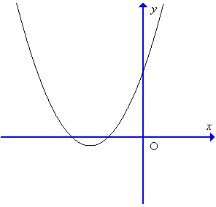 B. 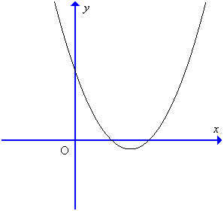
C. 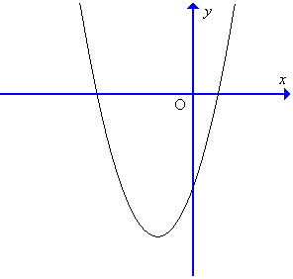 D. 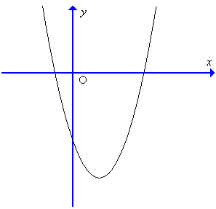

- Đồ thị hàm số có dạng là?
A. 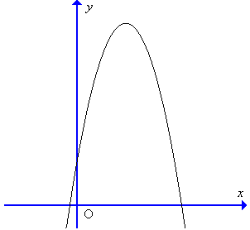 B. 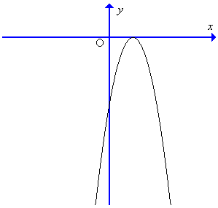
C. 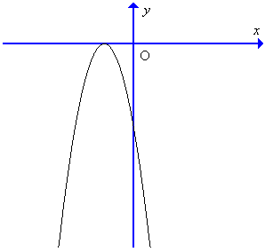 D. 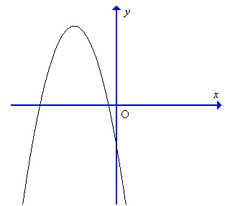
- Tìm tọa độ giao điểm của hai parabol: và là
A.. B.. C. . D..
- Parabol có phương trình đi qua A, B có hoành độ lần lượt là và. Cho O là gốc tọa độ. Khi đó:
A. Tam giác AOB là tam giác nhọn. B. Tam giác AOB là tam giác đều.
C. Tam giác AOB là tam giác vuông. D. Tam giác AOB là tam giác có một góc tù.
- Parabol và đường thẳng cắt nhau tại hai điểm phân biệt ứng với:
A. Mọi giá trị m. B. Mọi.
C. Mọi thỏa mãn và . D. Mọi và .
- Tọa độ giao điểm của đường thẳng và parabol là:
A.. B..
C. . D..
- Cho parabol . Hãy chọn khẳng định đúng nhất trong các khẳng định sau:
A. có đỉnh .
B. Hàm số tăng trên khoảng và giảm trên khoảng .
C. cắt Ox tại các điểm.
D. Parabol có trục đối xứng là .

